**Ministère de l’Enseignement Supérieur et Universitaire**

**UNIVERSITE PROTESTANTE DE LUBUMBASHI**

**FACULTE DES SCIENCES INFORMATIQUES**



Vérité & Liberté

**Examen de modélisation**

**Sujet :** CONCEPTION D’UN SYSTEME D’IDENTIFICATION BASE SUR LA RADIOFREQUENCE D’IDENTIFICATION POUR L’ACCES D’UNE SALLE D’EXAMEN

**Effectué par : KIMENYEMBO ILUNGA Ketsia**

**Promotion : Bac3**

**Filière : Génie Logiciel**

**Année académique 2024-2025**

**CONCEPTION D’UN SYSTEME D’IDENTIFICATION BASE SUR LA RADIOFREQUENCE D’IDENTIFICATION POUR L’ACCES D’UNE SALLE D’EXAMEN**

Ce projet consiste à mettre en place un système d'identification par radiofréquence (RFID) afin de renforcer la sécurité des examens à l'Université Protestante de Lubumbashi. En automatisant le processus de vérification des identités, ce système vise à réduire significativement les risques de fraude, à fluidifier l'accès aux salles d'examen et à améliorer la gestion globale des évaluations.

**SysML**

Un système RFID implique des interactions entre des composants matériels (étiquettes RFID, lecteurs, antennes) et des composants logiciels (protocoles de communication, bases de données). SysML est mieux adapté pour modéliser de tels systèmes complexes qui combinent plusieurs disciplines d'ingénierie.

**Diagramme de cas d’utilisation**

Acteurs

* Etudiant
* Administrateur
* Lecteur RFID

Cas d’utilisation

* Scanner la carte
* Ajout un nouvel étudiant
* Supprimer un étudiant
* Consulter l’historique d’accès
* Refuser l’accès
* Autoriser l’accès

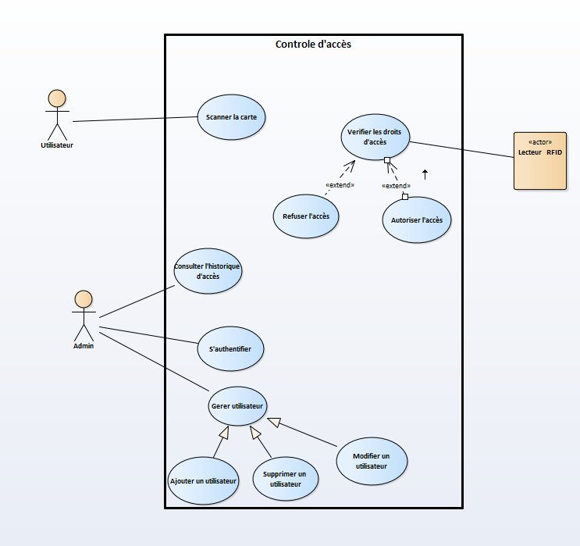

**Diagramme de sequence**

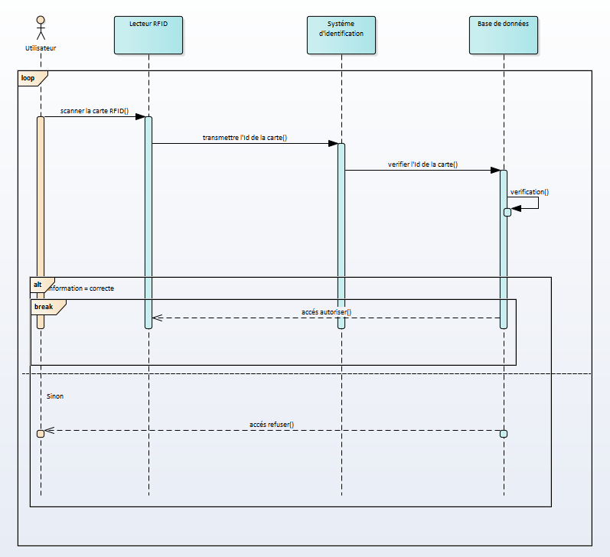

**Diagramme de classe**

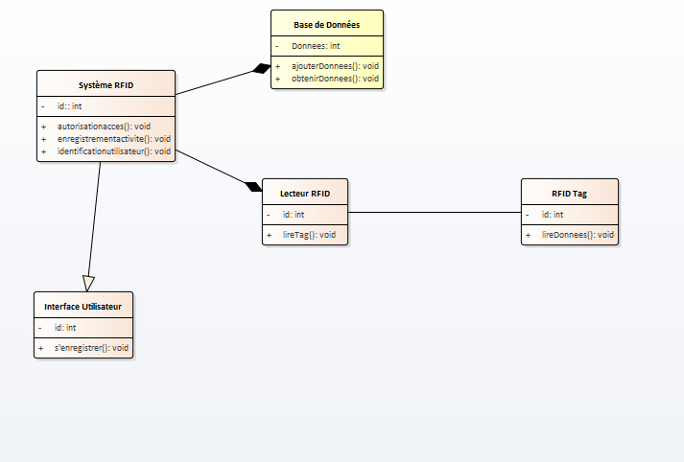

**Diagramme de bloc interne**

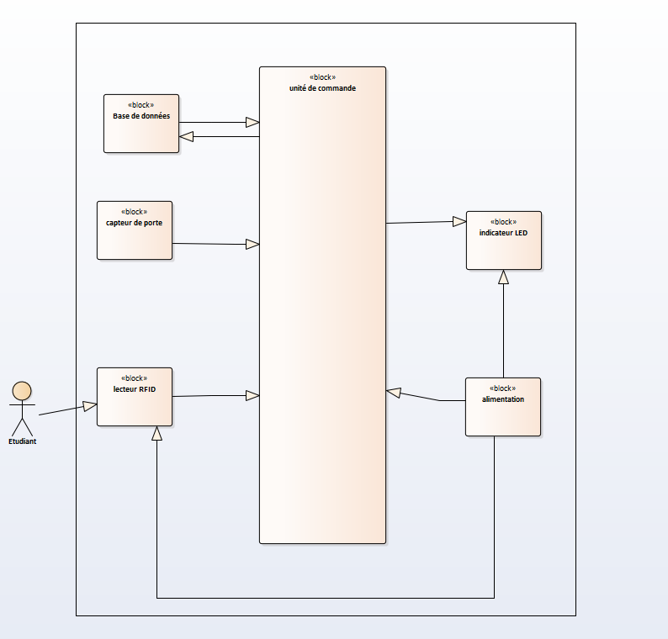

**Diagramme de definitions des blocs**

